07/01/2017

Princip fungování internetu

samostatná práce

matouš fiala, jiří Dlouhý ; 3.A – 1.skupina

Gymnázium českolipská

**Úvod**

I přes to, že se může zdát fungování internetu jako složitá věc, tak složité to zase není. Je důležité si nejdříve uvědomit, že www a internet není ta stejná věc, www je pouze jedna z mnoha služeb internetu. Zároveň je také potřebné vědět, že internet je zdarma a nikomu nepatří. Vy pouze platíte svému poskytovateli (O2, UPC, T-mobile…)- nejčastěji to jsou společnosti poskytující telekomunikaci.

**Co je to internet**

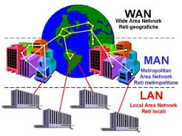Internet je decentralizovaná síť spojených počítačů a serverů. Pokud vypadne jeden server, nehrozí, že spadnou i ostatní. Z internetu se proto stává jedna z nejdokonalejších sítí dneška. Internet se dá rozdělit do několika částí: WAN, MAN a LAN.

WAN: Největší internetová síť, pod kterou jsou umístěny sítě MAN a LAN.

MAN: Místní síť - například města, propojující většinou mnoho sítí LAN

LAN:Nejmenší a nejzabezpečenější síť propojující pouze několik počítačů nebo periferií (tiskárny, firemní servery…)

**Komunikace mezi počítačem a serverem**

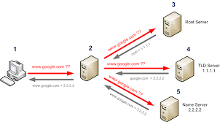Váš počítač se připojuje k webovým serverům pomocí IP adresy (IPv4 a IPV6). Po napsání vámi zvolené internetové adresy – domény, se váš prohlížeč zeptá tzv. DNS serveru. Pokud DNS server zná IP adresu webové stránky, vrátí ji prohlížeči zpět a ten se přes ni připojí. Pokud však IP adresu nezná, zeptá se nadřazeného serveru.

Váš prohlížeč komunikuje se servery tzv. Protokolu http. Ten může být buď šifrovaný (https) nebo nešifrovaný (http). Vaše komunikace se serverem může být totiž odposlouchávána. Pokud ale prohlížeč komunikuje pomocí https, vše je šifrované a obtížné na rozluštění. S tímto se váže i využívání certifikátů - Některé falešné stránky se mohou vydávat za pravé, zdali je tato stránka opravdu pravá si můžete ověřit pomocí certifikátu – pokud jej ale má stránka koupený.

Internet se opírá na několika druhů počítačů:

Uživatelé:

Vyžadují si data ze sítě a potvrzují jejich přijetí.

Servery:

Jsou na nich uložena data – zároveň data, která uživatel uvidí, i kupř. slovníky IP adresy na DNS adresu.

Routery:

Zajištují co nejrychlejší, nejjednoužší a spolehlivou komunikaci mezi servery a uživateli.

**Jak toto funguje dohromady??**

Pokud chce uživatel z internetu nějaká data (kupř. soubor), vyšle tvz. „packet“, balíček informací - adresa příjemce, adresa odesilatele a informace o vyžádaných datech apod., do sítě. Tento balíček poté zachytí síť routerů, který packet nasměruje co nejlepší cestou do požadovaného serveru. To slouží k rovnoměrnému rozložení objemu dat po různých kabelech, navigaci kolem porouchaných míst sítě, nebo pro zabraňování politických a mezikorporátních sporů.

Poté, co server přijme požadavek a najde relevantní data, rozdělí je na packety dosti malé na to, aby bez problémů prošly síť. Jejich přijetí kontroluje tvz. TCP – transmission control protocol – protokol pro kontrolu přenosu:

Tento protokol zkontroluje všechny přijaté packety a zkontroluje, zda jsou všechny. Pokud ne, Začne posílat žádosti o chybějící data.

Při propojení klienta a serveru (kupř. u webové stránky) spolu tyto 2 složky komunikují pomocí tvz. HTTP(S) – HyperText Transfer Protocol (Secure). Ten vypadá nějak takto:

POST1 /search2 HTTP/1.1 Query=“How does the internet work“3

1 = metoda komunikace – hlavní jsou

GET požadavek na soubor, získaný z URL adresy

existuje možnost poslat protokol i s argumenty zakódovaných v URL – kupř. adresa [www.foo.bar/bat?search=“foobarbat](http://www.foo.bar/bat?search=“foobarbat)“ vám

ze stránky foo.bar načte soubor. bar.html, ve kterém bude v poli $GET[“search“] uložena hodnota “foobatbar“

POST poslání informací souboru – v tomto případě se proměnná Query uloží a posléze bude uložena na serveru a přístupná z kódu (kupř. v jazyce PHP jako $POST[“Query“])

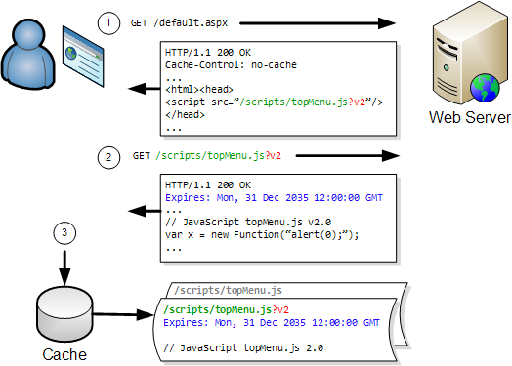Rozdíl v předáváním argumentů mezi těmito metodami je v tom, že se pomocí metody GET vždy se stejným URL dosáhne stejného výstupu, zatímco neexistuje žádný způsob jak tohoto dosáhnout s metodou POST. Tento rozdíl je velice důležitý pro ochranu uživatele. Představme si, že se přejde na stránku [www.foo.bar/delete?confirm=true](http://www.foo.bar/delete?confirm=true), váš účet na stránce foo.bar se vymaže. Samozřejmě předpokládáme, že se na tuto stránku dostanete pouze po proklikáním několika stránkami, avšak může se stát, že útočník na tuto stránku dostane právě tento odkaz – proto se používá metoda POST.

2 = adresa podstránky relativně k serveru

3 = další argumenty – v tomto příkladě proměnná určená k uložení

Tento protokol konkrétně řekne stránce *server*/search, že do metody POST má uložit klíč “Query“ s hodnotou “How does the internet work“.

**Zdroje:**

<http://www.jaknainternet.cz/page/1261/domena,-ip-adresa,-dns/>

<https://cs.wikipedia.org/wiki/Internet>

<https://www.ssls.cz/https.html>

<http://www.w3schools.com/tags/ref_httpmethods.asp>